Fachhochschule München
Fachbereich Betriebswirtschaft

Diplomarbeit gemäß § 31 der Rahmenprüfungsordnung für die Fachhochschulen in Bayern vom 7. November 1980 (RaPO, Bayer. GVB1, 1980, S. 634) in der ergänzten Fassung vom 23. September 1991.

Lehrfach:

Dozent:

Thema

Thema erhalten:

Arbeit abgeliefert:

Verfasser:
Matr.-Nummer:
Semestergruppe:
Adresse:

Inhaltsverzeichnis
Abbildungsverzeichnis III
Tabellenverzeichnis IV
Abkürzungsverzeichnis V
Vorwort VI
1 „Der Familienbenutzer“ 7
2 „Brief eines Astronauten an die ferne Geliebte“ 9
2.1.1 Neue Tabelle 10
Literaturverzeichnis 11
Erklärung 12

Abbildungsverzeichnis
Abbildung 1: Astronaut1000 10
Tabellenverzeichnis
Tabelle 1 10
Tabelle 2: Zum Test 10
Abkürzungsverzeichnis
Fr. Frau
Hr. Herr
Vorwort

Vorname Name
München, im Mai 2004

„Der Familienbenutzer“
Meine Damen und Herren, gewiss, Heiligabend ist erst morgen, aber es kann immerhin nicht schaden, sich schon heute einmal ein paar Gedanken darüber zu machen, womit wir unseren Lieben aus Familie und Freundeskreis eine Freude machen könnten. In diesem Zusammenhang freuen wir uns, dass wir heute Nachmittag Fr. Direktor Bartels im Studio begrüßen konnten. Sie ist Alleinherstellerin eines neuartigen Geschenkartikels, der schon Ende dieser oder Anfang nächster Woche in allen einschlägigen Geschäften erhältlich sein dürfte. Chefreporter Kurt Rösner sprach mit ihr.

RÖSNER: Fr. Direktor Bartels, Sie sind. . .
FR. BARTELS: Ich leite das führende Unternehmen der Geschenkartikelbranche und habe mir die Frage gestellt, weiß überhaupt jemand, was er seinen Lieben auf den Gabentisch legen soll? Niemand weiß das, gell?
RÖSNER: Hm . . . hm . . . und da haben Sie einen.. .
FR. BARTELS: Da habe ich den Bartelsschen- Familien- Original-Benutzer herausgebracht, gell? für den Herrn, für die Dame, für das Kind, gell?
RÖSNER: Ah-ja ... famos, wirklich wunderhübsch, gnä Fr.. . . und was kann man, wie soll man. . . ich meine, wozu...äh...
FR. BARTELS: Bitte?
RÖSNER: Ich meine, wie benutzt man den. . . äh . . . Familienverwender?
FR. BARTELS: Familien-Benutzer, Hr. Rösner ... Familien-Original-Benutzer . . . gell?
RÖSNER: Ah-ja . . . Original-Familien-äh . . .
FR. BARTELS: Es ist ein Artikel, der schon durch seine gefällige Form anspricht, gell? Er ist formschön, wetterfest, geräuschlos, hautfreundlich, pflegeleicht, völlig zweckfrei und - gegen Aufpreis - auch entnehmbar. Ein Geschenk, das Freude macht, für den Herren, für die Dame, für das Kind, gell?
RÖSNER: Soso . . . Er ist also im weitesten Sinne als Familien-Gebraucher . .
FR. BARTELS: Benutzer! ... Familien-Benutzer... das sagte ich Ihnen doch schon, gell?
RÖSNER: Ich wollte ja auch eben sagen, man benutzt den Familien-Verwender weniger als Gebrauchs...
FR. BARTELS: Sie sollen den Familien-Benutzer als Benutzer gebrauchen... mein Gott, drücke ich mich denn so undeutlich aus...
RÖSNER: Ich fragte ja auch nur, ob die Benutzung des Familien-Verw. . . äh. .. die Verwendung des Familien-Benutzers nur für den Familiengebrauch oder. . .
FR. BARTELS: Was?
RÖSNER: (schweigt irritiert - dann ganz ruhig)
Ob Sie den Familien-Original-Benutzer nur als Familien-Benutzer benutzen, oder ob beispielsweise auch im Freundeskreis ein Gebrauch des Benutzers.. .
FR. BARTELS: Hr. Rösner, ich befinde mich in einer Anstalt des öffentlichen Rechts und lasse mich nicht in dieser Weise von Ihnen provozieren, gell? ... Um es noch einmal in aller Deutlichkeit zu wiederholen: Jeder halbwegs gebildete Mensch kann den Familien-Original-Verwutzer bewenden, aber nicht als Bewender verwutzen, gell?
RÖSNER: Ah, ja . . . vielen Dank, Fr. Direktor Bartels.
FR. BARTELS: Bitte... bitte. . .

„Brief eines Astronauten an die ferne Geliebte“
Im All, den I5. Juni 19..

Geliebte!
Meine dritte Stufe hat sich soeben gelöst, und ich befinde mich auf der errechneten Umlaufbahn. Ich werde Siebzehnmahl den Erdball umkreisen, aber es ist eine Reise zu Dir. Mit achtundzwanzigtausend Stundenkilometern fliege ich Dir an die Brust!

Jetzt ist es einsam um mich. Auch die Funksprechverbindung mit den Kameraden der Bodenstation lässt mich nicht vergessen, wie sehr Du mir fehlst. Längst habe im aufgegeben, die Instrumente abzulesen. Was schert mich Raum und Zeit? Warum bist Du nicht bei mir? In dieser Kapsel ist Platz für zwei! Welch berauschender Gedanke, Helm an Helm mit Dir in das Unbekannte vorzustoßen und infolge eines Fehlers im Lenkungsmechanismus in das Gravitationsfeld der Venus einzuschwenken, um auf ewig den Stern der Schönheit zu umkreisen!

O Lisbeth, im bin nicht unvermögend, und auch Du hast etwas zurückgelegt - die Hochzeitsreise in eigener Kapsel ist in greifbare Nähe gerückt.
Lass mich schließen. Die Bremsraketen haben gezündet, das Thermometer in meinem Raumanzug zeigt zweiundneunzig Grad Celsius und steigt rasch weiter. Ein gütiges Schicksal will es, dass ich beim Eintritt in die Erdatmosphäre vor Sehnsucht verglühe -

dennoch verbleibe im mit Astronautengruß

Dein Eberhard

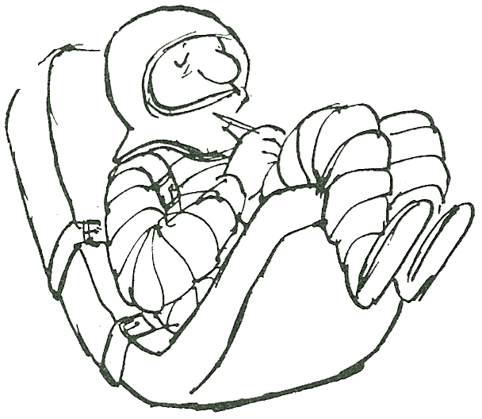
Abbildung 1: Astronaut1000

Neue Tabelle

Tabelle 1 ohne Inhalt
Tabelle 2: Zum Test
Literaturverzeichnis
Loriot: Gesammelte Werke, 13. Auflage, München 2000
Quelle2 fasel……………………..
Quelle3 jghjhhjk
Erklärung

Diplomarbeit gemäß § 31 Abs. 5 der Rahmenprüfungsordnung für die Fachhochschulen in Bayern vom 7. November 1980:

Ich versichere, dass ich die Arbeit selbständig angefertigt, nicht anderweitig für Prüfungszwecke vorgelegt, alle benutzten Quellen und Hilfsmittel angegeben, sowie wörtliche und sinngemäße Zitate gekennzeichnet habe.

München,

vgl. Loriot, Gesammelte Werke, S. 98
vgl. Loriot, Gesammelte Werke, S. 111

